TỔNG LIÊN ĐOÀN LAO ĐỘNG VIỆT NAM
TRƯỜNG ĐẠI HỌC TÔN ĐỨC THẮNG
KHOA CÔNG NGHỆ THÔNG TIN



HOÀNG SINH HÙNG – 52300106
TRẦN THIÊN HƯNG – 52300109

JOB MARKET INTELLIGENCE
AND RESUME MATCHING SYSTEM

BÁO CÁO CUỐI KÌ MÔN PHÂN TÍCH VÀ TRỰC QUAN HÓA DỮ LIỆU

THÀNH PHỐ HỒ CHÍ MINH, NĂM 2026
TỔNG LIÊN ĐOÀN LAO ĐỘNG VIỆT NAM
TRƯỜNG ĐẠI HỌC TÔN ĐỨC THẮNG
KHOA CÔNG NGHỆ THÔNG TIN



HOÀNG SINH HÙNG – 52300106
TRẦN THIÊN HƯNG – 52300109

JOB MARKET INTELLIGENCE
AND RESUME MATCHING SYSTEM

BÁO CÁO CUỐI KÌ MÔN PHÂN TÍCH VÀ TRỰC QUAN HÓA DỮ LIỆU

Người hướng dẫn
TS. Trần Thị Thanh Dịu

THÀNH PHỐ HỒ CHÍ MINH, NĂM 2026
LỜI CẢM ƠN

Chúng em xin chân thành cảm ơn đến giảng viên bộ môn Trần Thị Thanh Dịu đã tận tình hướng dẫn, hỗ trợ và tạo điều kiện để chúng em hoàn thành đề tài trong học phần Data Analysis and Visualization.
Trong suốt quá trình thực hiện đề tài, chúng em đã có cơ hội vận dụng các kiến thức về phân tích dữ liệu, trực quan hóa dữ liệu, xử lý dữ liệu và xây dựng dashboard analytics vào một bài toán thực tế. Những góp ý và định hướng từ giảng viên đã giúp nhóm hoàn thiện đề tài tốt hơn cả về mặt kỹ thuật lẫn tư duy phân tích.
Nhóm cũng xin gửi lời cảm ơn đến bạn bè và các nguồn tài liệu, cộng đồng công nghệ đã hỗ trợ trong quá trình nghiên cứu, tìm hiểu và phát triển hệ thống.
Mặc dù nhóm đã cố gắng hoàn thiện đề tài trong khả năng tốt nhất, bài làm chắc chắn vẫn còn những thiếu sót do giới hạn về thời gian và kinh nghiệm thực tế. Chúng em rất mong nhận được những nhận xét và góp ý từ giảng viên để tiếp tục cải thiện và hoàn thiện hơn trong tương lai.
TP. Hồ Chí Minh, ngày 15 tháng 05 năm 2026
Tác giả
(Ký tên và ghi rõ họ tên)
Hùng | Hưng
Hoàng Sinh Hùng | Trần Thiên Hưng

CÔNG TRÌNH ĐƯỢC HOÀN THÀNH
TẠI TRƯỜNG ĐẠI HỌC TÔN ĐỨC THẮNG
Tôi xin cam đoan đây là công trình nghiên cứu của riêng tôi và được sự hướng dẫn khoa học của TS. Trần Thanh Phước. Các nội dung nghiên cứu, kết quả trong đề tài này là trung thực và chưa công bố dưới bất kỳ hình thức nào trước đây. Những số liệu trong các bảng biểu phục vụ cho việc phân tích, nhận xét, đánh giá được chính tác giả thu thập từ các nguồn khác nhau có ghi rõ trong phần tài liệu tham khảo.
Ngoài ra, trong Dự án còn sử dụng một số nhận xét, đánh giá cũng như số liệu của các tác giả khác, cơ quan tổ chức khác đều có trích dẫn và chú thích nguồn gốc.
Nếu phát hiện có bất kỳ sự gian lận nào tôi xin hoàn toàn chịu trách nhiệm về nội dung Dự án của mình. Trường Đại học Tôn Đức Thắng không liên quan đến những vi phạm tác quyền, bản quyền do tôi gây ra trong quá trình thực hiện (nếu có).
TP. Hồ Chí Minh, ngày 15 tháng 05 năm 2026
Tác giả
(Ký tên và ghi rõ họ tên)
Hùng | Hưng
Hoàng Sinh Hùng | Trần Thiên Hưng

JOB MARKET INTELLIGENCE
AND RESUME MATCHING SYSTEM

TÓM TẮT
Dự án Job Market Intelligence and Resume Matching System được thực hiện nhằm phân tích thị trường tuyển dụng các vị trí AI/Data tại Việt Nam trong giai đoạn 2025–2026, đồng thời xây dựng một hệ thống hỗ trợ đánh giá mức độ phù hợp giữa hồ sơ ứng viên và mô tả công việc. Dữ liệu được thu thập từ nhiều nền tảng tuyển dụng như 123job, VietnamWorks, ITviec, TopCV, CareerViet và TopDev. Sau quá trình làm sạch, chuẩn hóa và xử lý dữ liệu, bộ dữ liệu cuối cùng gồm 7.051 tin tuyển dụng với 36 trường thông tin, bao gồm vị trí công việc, công ty, địa điểm, mức lương, kỹ năng, kinh nghiệm và nguồn tuyển dụng.
Kết quả phân tích cho thấy nhu cầu tuyển dụng tập trung chủ yếu tại Hà Nội và TP. Hồ Chí Minh. Python và SQL là hai kỹ năng nền tảng được yêu cầu nhiều nhất, trong khi CI/CD, Docker, AWS và kỹ năng giao tiếp cho thấy thị trường ưu tiên ứng viên có năng lực kết hợp giữa phân tích dữ liệu và triển khai kỹ thuật. Mức salary midpoint trung vị khoảng 980 USD/tháng.
Dự án xây dựng dashboard trực quan để trình bày các insight về vai trò, kỹ năng, lương, địa điểm và xu hướng tuyển dụng. Ngoài ra, Resume Analyzer được tích hợp như tính năng hỗ trợ, giúp trích xuất kỹ năng từ CV, so khớp với mô tả công việc, phát hiện kỹ năng còn thiếu và gợi ý cải thiện hồ sơ. Kết quả cuối cùng hỗ trợ người học, ứng viên và nhà tuyển dụng hiểu rõ hơn về thị trường AI/Data tại Việt Nam.
Từ khóa: phân tích dữ liệu, thị trường lao động, AI/Data, trực quan hóa, Resume Analyzer, Việt Nam.

MỤC LỤC
DANH MỤC HÌNH VẼ viii
DANH MỤC BẢNG BIỂU ix
DANH MỤC CÁC CHỮ VIẾT TẮT x
CHƯƠNG 1. GIỚI THIỆU ĐỀ TÀI 1
1.1 Lý do chọn đề tài 1
1.2 Mục tiêu nghiên cứu 1
1.3 Phạm vi đề tài 2
1.4 Đối tượng sử dụng 2
1.5 Cấu trúc báo cáo 2
CHƯƠNG 2. TỔNG QUAN TÀI LIỆU VÀ CƠ SỞ LÝ THUYẾT 3
2.1 Phân tích dữ liệu tuyển dụng 3
2.2 Exploratory Data Analysis 3
2.3 Data Visualization và Business Intelligence 4
2.4 Resume Matching và Skill Extraction 4
2.5 Công nghệ sử dụng 4
CHƯƠNG 3. DỮ LIỆU VÀ TIỀN XỬ LÝ 6
3.1 Nguồn dữ liệu 6
3.2 Mô tả bộ dữ liệu 6
3.3 Quy trình thu thập dữ liệu 7
3.4 Làm sạch và chuẩn hóa dữ liệu 8
3.5 Chuẩn hóa lương, địa điểm và kỹ năng 8
3.6 Đánh giá chất lượng dữ liệu 9
CHƯƠNG 4. PHÂN TÍCH KHÁM PHÁ DỮ LIỆU 10
4.1 Tổng quan thị trường tuyển dụng AI/Data 10
4.2 Phân tích nhu cầu tuyển dụng theo vai trò 10
4.3 Phân tích địa lý tuyển dụng 11
4.4 Phân tích mức lương 12
4.5 Phân tích kỹ năng tuyển dụng 13
4.6 Phân tích công ty và nguồn tuyển dụng 15
4.7 Phân tích xu hướng theo thời gian 16
4.8 Các insight chính từ EDA 17
CHƯƠNG 5. DASHBOARD TRỰC QUAN HÓA 18
5.1 Triển khai và truy cập trực tuyến 18
5.2 Mục tiêu thiết kế dashboard 18
5.3 Kiến trúc dashboard 18
5.4 Bộ lọc và KPI tổng quan 19
5.5 Trang Salary Analytics 19
5.6 Trang Skill Analytics 19
5.7 Trang Company Analytics 19
5.8 Trang Geographic Analytics 20
5.9 Trang Hiring Trends 20
5.10 Chức năng xuất dữ liệu và biểu đồ 20
5.11 Hướng dẫn truy cập nhanh 20
CHƯƠNG 6. RESUME ANALYZER 22
6.1 Mục tiêu của Resume Analyzer 22
6.2 Trích xuất kỹ năng từ CV 22
6.3 So khớp CV với mô tả công việc 22
6.4 Cách tính điểm phù hợp 22
6.5 Phân tích kỹ năng còn thiếu 23
6.6 Gợi ý cải thiện hồ sơ 23
6.7 Giao diện Resume Analyzer trên dashboard 23
CHƯƠNG 7. KẾT QUẢ VÀ THẢO LUẬN 24
7.1 Kết quả phân tích chính 24
7.2 Business insights 24
7.3 Khuyến nghị cho ứng viên 24
7.4 Khuyến nghị cho nhà tuyển dụng 25
7.5 Hạn chế của đề tài 25
CHƯƠNG 8. KẾT LUẬN VÀ HƯỚNG PHÁT TRIỂN 26
8.1 Kết luận 26
8.2 Đóng góp của đề tài 26
8.3 Hướng phát triển trong tương lai 26
TÀI LIỆU THAM KHẢO 28
PHỤ LỤC 29
Phụ lục A: Thống kê mô tả bộ dữ liệu 29
Phụ lục B: Danh sách Top 20 Kỹ năng 29
Phụ lục C: Cấu trúc thư mục dự án 31

DANH MỤC HÌNH VẼ
Hình 3. 1: Tổng quan bộ dữ liệu – phân bổ theo nguồn tuyển dụng 7
Hình 3. 2: Độ đầy đủ dữ liệu theo từng trường thông tin 8

Hình 4. 1: : Phân bổ nhu cầu tuyển dụng theo vai trò 11
Hình 4. 2: : Phân bổ nhu cầu tuyển dụng theo thành phố 12
Hình 4. 3: Phân phối mức lương (USD/tháng) 12
Hình 4. 4: Lương trung vị theo vai trò 13
Hình 4. 5: Lương trung vị theo thành phố 13
Hình 4. 6: Top 20 kỹ năng được yêu cầu nhiều nhất 14
Hình 4. 7: Ma trận kỹ năng theo vai trò 15
Hình 4. 8: Top kỹ năng được trả lương cao nhất 15
Hình 4. 9: Top 15 công ty tuyển dụng nhiều nhất 16
Hình 4. 10: Xu hướng tuyển dụng theo tháng – phân theo vai trò 16
Hình 4. 11: Ma trận tương quan giữa các biến số chính 17

DANH MỤC BẢNG BIỂU
Bảng 2. 1: Công nghệ và thư viện sử dụng trong đề tài 5

Bảng 3. 1: Nguồn dữ liệu tuyển dụng và phương pháp thu thập 6

Bảng 5. 1: Thông tin truy cập dashboard trực tuyến 20

DANH MỤC CÁC CHỮ VIẾT TẮT
Chữ viết tắt | Tên đầy đủ |  | Giải thích
AI | Artificial Intelligence |  | Trí tuệ Nhân tạo
API | Application Programming Interface |  | Giao diện Lập trình Ứng dụng
ATS | Applicant Tracking System |  | Hệ thống Theo dõi và Sàng lọc Ứng viên
AWS | Amazon Web Services |  | Nền tảng điện toán đám mây của Amazon
BI | Business Intelligence |  | Trí tuệ Kinh doanh – phân tích hỗ trợ ra quyết định
CI/CD | Continuous Integration / Continuous Delivery |  | Tích hợp liên tục / Triển khai liên tục
CNTT | Công nghệ Thông tin |  | Information Technology (IT)
CSV | Comma-Separated Values |  | Định dạng dữ liệu dạng bảng, phân cách bởi dấu phẩy
CV | Curriculum Vitae |  | Hồ sơ xin việc của ứng viên
EDA | Exploratory Data Analysis |  | Phân tích Khám phá Dữ liệu (Tukey, 1977)
ETL | Extract – Transform – Load |  | Quy trình trích xuất, chuyển đổi và nạp dữ liệu
FDI | Foreign Direct Investment |  | Đầu tư Trực tiếp Nước ngoài
GCP | Google Cloud Platform |  | Nền tảng điện toán đám mây của Google
HTML | HyperText Markup Language |  | Ngôn ngữ đánh dấu siêu văn bản – định dạng trang web
HR | Human Resources |  | Nhân sự
IT | Information Technology |  | Công nghệ Thông tin
JD | Job Description |  | Bản mô tả Công việc
JSON | JavaScript Object Notation |  | Định dạng dữ liệu văn bản có cấu trúc
KNN | K-Nearest Neighbors |  | Thuật toán K Láng giềng Gần nhất
KPI | Key Performance Indicator |  | Chỉ số Hiệu suất Chính
ML | Machine Learning |  | Học Máy
MLOps | Machine Learning Operations |  | Vận hành và triển khai hệ thống Học Máy
NER | Named Entity Recognition |  | Nhận dạng Thực thể Có tên trong văn bản
NLP | Natural Language Processing |  | Xử lý Ngôn ngữ Tự nhiên
PDF | Portable Document Format |  | Định dạng tài liệu di động của Adobe
REST | Representational State Transfer |  | Kiến trúc giao tiếp dữ liệu qua HTTP
SBERT | Sentence-BERT |  | Mô hình nhúng câu dựa trên kiến trúc BERT
SQL | Structured Query Language |  | Ngôn ngữ Truy vấn Có cấu trúc – truy vấn cơ sở dữ liệu
SVR | Support Vector Regression |  | Hồi quy Vectơ Hỗ trợ
TF-IDF | Term Frequency – Inverse Document Frequency |  | Phương pháp biểu diễn đặc trưng văn bản
TP.HCM | Thành phố Hồ Chí Minh |  | Trung tâm kinh tế lớn nhất Việt Nam
URL | Uniform Resource Locator |  | Địa chỉ tài nguyên thống nhất trên Internet
USD | United States Dollar |  | Đô la Mỹ – đơn vị lương quy đổi trong báo cáo
VND | Việt Nam Đồng |  | Đơn vị tiền tệ chính thức của Việt Nam

GIỚI THIỆU ĐỀ TÀI

Lý do chọn đề tài
Trong bối cảnh chuyển đổi số đang diễn ra mạnh mẽ tại Việt Nam, nhu cầu nhân lực trong lĩnh vực Trí tuệ Nhân tạo (AI) và Khoa học Dữ liệu (Data Science) tăng trưởng liên tục qua các năm. Tuy nhiên, thị trường lao động công nghệ tại Việt Nam vẫn thiếu các nghiên cứu định lượng có hệ thống về cấu trúc nhu cầu tuyển dụng, mức lương cạnh tranh và yêu cầu kỹ năng theo từng vai trò cụ thể.
Thực tế này tạo ra bất cân xứng thông tin đáng kể: sinh viên và ứng viên thiếu cơ sở so sánh để định hướng học tập và thương lượng lương; doanh nghiệp thiếu benchmark thị trường để xây dựng chính sách tuyển dụng cạnh tranh. Xuất phát từ nhu cầu thực tiễn đó, nhóm lựa chọn đề tài phân tích toàn diện thị trường tuyển dụng AI/Data Việt Nam, kết hợp xây dựng hệ thống Resume Analyzer để hỗ trợ ứng viên đánh giá mức độ phù hợp với thị trường lao động.

Mục tiêu nghiên cứu
Đề tài hướng đến các mục tiêu cụ thể sau:
- Thu thập và xây dựng bộ dữ liệu tuyển dụng AI/Data từ các nền tảng lớn tại Việt Nam.
- Thực hiện phân tích khám phá dữ liệu (EDA) toàn diện theo nhiều chiều phân tích.
- Trực quan hóa kết quả qua dashboard tương tác, thân thiện với người dùng phi kỹ thuật.
- Xây dựng tính năng Resume Analyzer giúp ứng viên so khớp CV với yêu cầu thị trường.
- Rút ra các business insights có giá trị thực tiễn cho ứng viên, sinh viên và nhà tuyển dụng.

Phạm vi đề tài
Đề tài giới hạn phân tích trong các tin tuyển dụng thuộc lĩnh vực AI, Machine Learning, Data Science, Data Engineering, Business Intelligence và các vai trò kỹ thuật liên quan, được đăng tải tại Việt Nam trong khoảng thời gian từ tháng 1 đến tháng 5 năm 2026. Đề tài không bao gồm phân tích thị trường quốc tế, không xây dựng mô hình học máy dự báo lương, và không thực hiện phân tích NLP chuyên sâu dạng embedding hay topic modeling.

Đối tượng sử dụng
Sản phẩm của đề tài phục vụ ba nhóm đối tượng chính:
- Sinh viên và ứng viên: định hướng kỹ năng, so sánh CV với thị trường, tham khảo mức lương.
- Nhà tuyển dụng và HR: nắm bắt benchmark lương và xu hướng kỹ năng để xây dựng JD cạnh tranh.
- Nhà nghiên cứu và giảng viên: tham khảo dữ liệu thực tế về thị trường lao động công nghệ Việt Nam.

Cấu trúc báo cáo
Báo cáo được tổ chức thành 8 chương: Chương 1 giới thiệu đề tài và mục tiêu; Chương 2 trình bày cơ sở lý thuyết; Chương 3 mô tả dữ liệu và quy trình tiền xử lý; Chương 4 trình bày kết quả EDA; Chương 5 mô tả dashboard trực quan hóa; Chương 6 trình bày Resume Analyzer; Chương 7 thảo luận kết quả; Chương 8 kết luận và hướng phát triển.

TỔNG QUAN TÀI LIỆU VÀ CƠ SỞ LÝ THUYẾT

Phân tích dữ liệu tuyển dụng
Khai phá dữ liệu từ tin tuyển dụng trực tuyến (online job posting analysis) đã nổi lên như một phương pháp nghiên cứu thị trường lao động bổ sung quan trọng cho các khảo sát lao động truyền thống. Levy và Murnane (2004) là những người đầu tiên chứng minh rằng dữ liệu tuyển dụng phản ánh nhu cầu kỹ năng thực tế của thị trường một cách tức thời và chi tiết hơn so với điều tra lao động định kỳ. Acemoglu và Autor (2011) tiếp tục phát triển luận điểm này, cho thấy cấu trúc nhu cầu kỹ năng trong tin tuyển dụng là chỉ báo sớm của xu hướng dịch chuyển việc làm do tự động hóa và công nghệ.
Tại Việt Nam, thị trường tuyển dụng AI/Data còn ở giai đoạn đầu phát triển với đặc điểm riêng: mức độ phân mảnh cao (hàng trăm doanh nghiệp đang đồng thời xây dựng năng lực), tỷ lệ công bố lương thấp (~42%) và sự thiếu chuẩn hóa trong mô tả kỹ năng yêu cầu. Những đặc điểm này tạo ra thách thức và cơ hội đặc thù cho phân tích dữ liệu tuyển dụng trong bối cảnh Việt Nam.

Exploratory Data Analysis
Phân tích khám phá dữ liệu (EDA – Exploratory Data Analysis) là bước thiết yếu trong bất kỳ quy trình khoa học dữ liệu nào, được John Tukey hệ thống hóa vào năm 1977. EDA tập trung vào việc hiểu cấu trúc, phân phối và mối quan hệ trong dữ liệu trước khi áp dụng các mô hình thống kê hay học máy. Các kỹ thuật EDA chính bao gồm: thống kê mô tả (descriptive statistics), phân tích phân phối (distribution analysis), phân tích tương quan (correlation analysis) và trực quan hóa dữ liệu.
Trong đề tài này, EDA được thực hiện theo cách tiếp cận đa chiều: phân tích theo vai trò, theo mức lương, theo kỹ năng kỹ thuật, theo địa lý và theo thời gian, nhằm xây dựng bức tranh toàn diện về thị trường AI/Data Việt Nam.

Data Visualization và Business Intelligence
Trực quan hóa dữ liệu (data visualization) là quá trình biểu diễn thông tin và dữ liệu bằng các yếu tố hình ảnh như biểu đồ, đồ thị và bản đồ. Business Intelligence (BI) mở rộng khái niệm này thành hệ thống tổng hợp dữ liệu, phân tích và trình bày để hỗ trợ ra quyết định kinh doanh.
Dashboard trong đề tài được xây dựng trên nền tảng Streamlit kết hợp với thư viện Plotly, cho phép tạo các biểu đồ tương tác (interactive charts) với khả năng drill–down, lọc động và export. Thiết kế giao diện tham khảo phong cách Power BI và Tableau – ưu tiên sự rõ ràng, chuyên nghiệp và khả năng đọc nhanh của executive–level user.

Resume Matching và Skill Extraction
Resume matching là bài toán tính toán độ phù hợp giữa hồ sơ ứng viên (CV) và mô tả công việc (JD). Trong đề tài này, cách tiếp cận được lựa chọn là deterministic skill–based matching: trích xuất kỹ năng từ cả CV và JD bằng pattern matching và keyword extraction, sau đó tính điểm phù hợp dựa trên mức độ overlap theo ba tiêu chí: kỹ năng kỹ thuật (60%), từ khóa ATS (20%), và kinh nghiệm (20%).
Cách tiếp cận này được lựa chọn thay vì embedding/semantic search vì tính giải thích được (explainability) – người dùng có thể thấy chính xác kỹ năng nào khớp và kỹ năng nào còn thiếu, thay vì chỉ nhận được một điểm số không rõ nguồn gốc. Đây là yêu cầu thiết yếu cho ứng dụng hỗ trợ tuyển dụng.

Công nghệ sử dụng
Đề tài sử dụng các công nghệ và thư viện sau:

Bảng 2. 1: Công nghệ và thư viện sử dụng trong đề tài
Lớp | Công nghệ | Mục đích
Thu thập dữ liệu | Selenium, Requests, BeautifulSoup | Crawl web, xử lý HTML, JSON–LD
Xử lý dữ liệu | Python, Pandas, NumPy | ETL, cleaning, normalization
Lưu trữ | Parquet, CSV, JSONL | Định dạng lưu trữ hiệu quả
Phân tích EDA | Pandas, SciPy | Thống kê mô tả, correlation
Trực quan hóa | Plotly, Matplotlib, Seaborn | Interactive & static charts
Dashboard | Streamlit | Multi–page web application
Resume Analyzer | python–docx, PyMuPDF | Parse PDF/DOCX CV
Báo cáo/Slide | python–docx, python–pptx | Tạo tài liệu deliverable

DỮ LIỆU VÀ TIỀN XỬ LÝ

Nguồn dữ liệu
Dữ liệu được thu thập từ sáu nền tảng tuyển dụng trực tuyến lớn tại Việt Nam, lựa chọn dựa trên độ phủ thị trường và tính đa dạng về loại hình doanh nghiệp và vai trò tuyển dụng:
Bảng 3. 1: Nguồn dữ liệu tuyển dụng và phương pháp thu thập
Nền tảng | Phương pháp | Số tin | Đặc điểm
123job | Selenium scraping | ~4.100 tin | Nền tảng tổng hợp lớn nhất
VietnamWorks | REST API | ~1.170 tin | Chất lượng dữ liệu cao nhất
ITviec | JSON–LD + Selenium | ~800 tin | Tập trung IT, senior–skewed
TopCV | Selenium (Cloudflare) | ~500 tin | Cloudflare chặn 75% request
TopDev | JSON–LD parsing | ~108 tin | Developer–focused, high salary
CareerViet | Selenium scraping | ~373 tin | Doanh nghiệp vừa và nhỏ
Tổng | – | 7.051 unique tin | –

Mô tả bộ dữ liệu
Sau khi thu thập và loại bỏ trùng lặp, bộ dữ liệu cuối cùng gồm 7.051 bản ghi với 36 trường thông tin. Các trường chính bao gồm: tiêu đề công việc, tên công ty, mức lương tối thiểu và tối đa (quy đổi về USD), địa điểm đã chuẩn hóa, danh sách kỹ năng yêu cầu, cấp độ kinh nghiệm được suy luận, nội dung mô tả công việc, ngày đăng tuyển và nền tảng nguồn. Hình 3. 1 dưới đây minh họa cơ cấu bộ dữ liệu theo nguồn tuyển dụng, phản ánh tỷ trọng đóng góp của từng nền tảng và sự chênh lệch về quy mô giữa các nguồn thu thập.
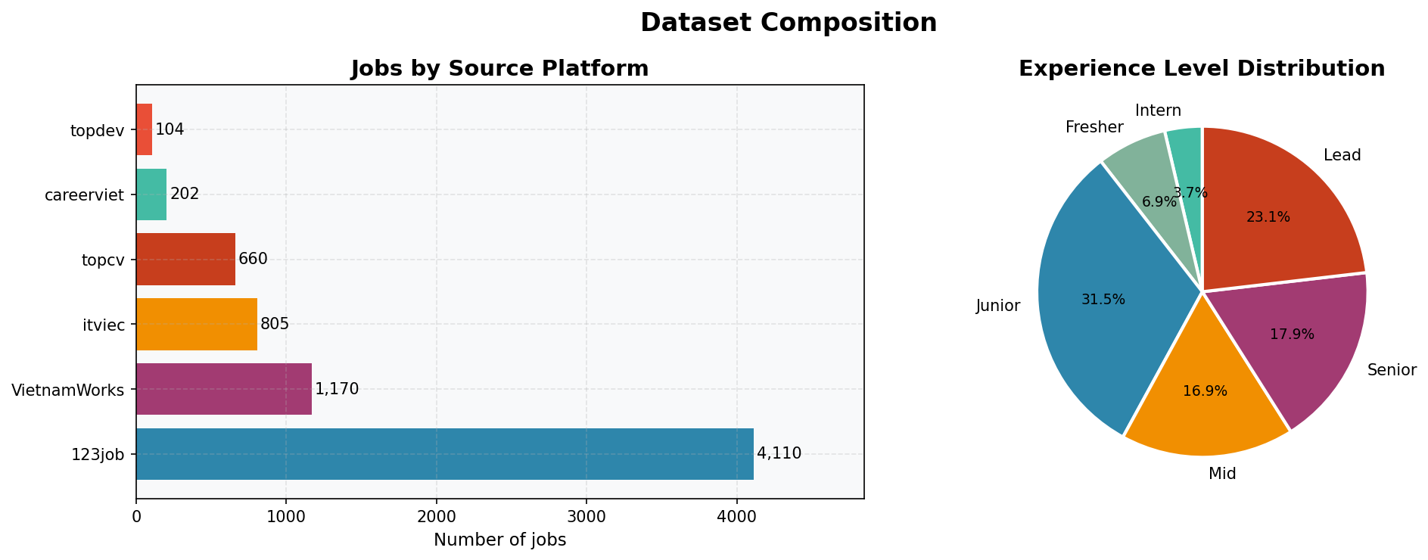
Hình 3. 1: Tổng quan bộ dữ liệu – phân bổ theo nguồn tuyển dụng

Quy trình thu thập dữ liệu
Quá trình thu thập dữ liệu được thực hiện trong hai tuần đầu tháng 5 năm 2026, sử dụng các chiến lược khác nhau tùy theo cấu trúc kỹ thuật của từng nền tảng:
- VietnamWorks: sử dụng REST API chính thức với pagination, đạt tỷ lệ thành công 100%.
- ITviec, TopDev: khai thác dữ liệu có cấu trúc từ JSON–LD schema.org/JobPosting nhúng trong HTML.
- 123job, CareerViet: dùng Selenium WebDriver để tự động duyệt danh sách và trang chi tiết.
- TopCV: gặp khó khăn do Cloudflare anti–bot protection chặn ~75% request; chỉ thu thập được 36% mô tả công việc đầy đủ.
Để tránh dữ liệu trùng lặp, mỗi tin tuyển dụng được gắn mã định danh riêng tạo từ tổ hợp tiêu đề công việc, tên công ty và ngày đăng. Toàn bộ dữ liệu thô được lưu trữ theo định dạng cho phép ghi nối liên tục, hỗ trợ quá trình thu thập chia thành nhiều đợt mà không làm mất dữ liệu đã có.

Làm sạch và chuẩn hóa dữ liệu
Quy trình tiền xử lý dữ liệu gồm các bước sau:
- Loại bỏ bản ghi trùng lặp dựa trên mã định danh duy nhất của từng tin tuyển dụng.
- Lọc bỏ bản ghi không hợp lệ: tiêu đề công việc trống hoặc ngày đăng nằm ngoài phạm vi quan sát từ tháng 1 đến tháng 5 năm 2026.
- Chuẩn hóa kiểu dữ liệu: chuyển đổi các cột ngày tháng và cột số về đúng định dạng tính toán.
- Xử lý giá trị còn thiếu theo chiến lược riêng biệt cho từng trường thông tin (xem mục 3.5).
- Suy luận cấp độ kinh nghiệm từ tiêu đề và mô tả công việc bằng phương pháp so khớp từ khóa khi thông tin không được nền tảng cung cấp trực tiếp.
Hình 3. 2 dưới đây minh họa mức độ đầy đủ dữ liệu của từng trường thông tin sau khi hoàn tất quy trình làm sạch, giúp đánh giá tổng quan chất lượng bộ dữ liệu trước khi bước vào phân tích.
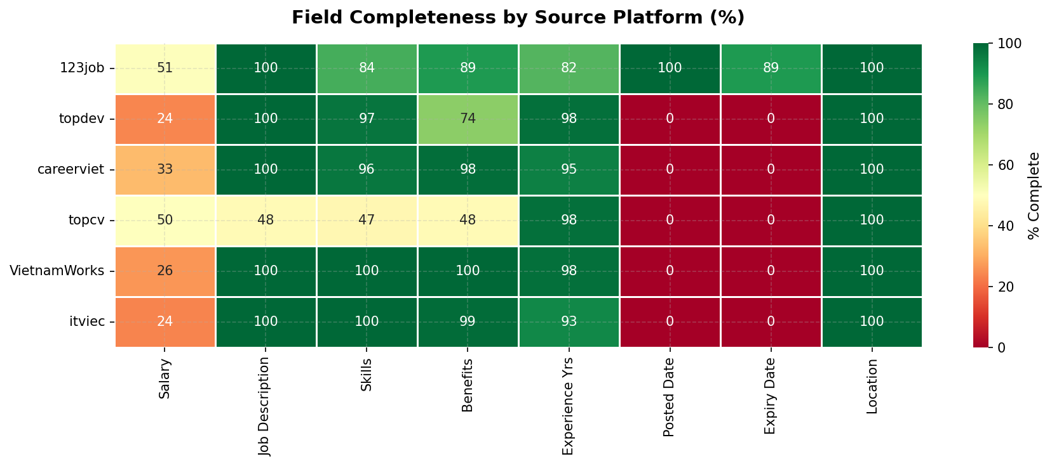
Hình 3. 2: Độ đầy đủ dữ liệu theo từng trường thông tin

Chuẩn hóa lương, địa điểm và kỹ năng
Chuẩn hóa mức lương: Dữ liệu lương được thu thập ở nhiều đơn vị và chu kỳ khác nhau – theo tháng hoặc năm, bằng đồng Việt Nam hoặc đô la Mỹ. Toàn bộ được quy đổi về đơn vị USD/tháng theo tỷ giá cố định 25.500 VND/USD để đảm bảo tính so sánh được. Các mức lương vượt ngưỡng 10.000 USD/tháng được xem là giá trị ngoại lệ và loại khỏi phân tích. Những tin tuyển dụng ghi mức lương 'thỏa thuận' được ghi nhận riêng và không tham gia tính toán thống kê.
Chuẩn hóa địa điểm: Thông tin địa điểm thu thập được tồn tại dưới nhiều dạng viết khác nhau cho cùng một đơn vị hành chính (ví dụ: TP.HCM, Hồ Chí Minh, HCM, Ho Chi Minh City). Tất cả được ánh xạ về tên tỉnh/thành phố chuẩn theo đơn vị hành chính Việt Nam thông qua bộ từ điển đối chiếu kết hợp với phương pháp so sánh chuỗi ký tự
Chuẩn hóa kỹ năng: Danh sách kỹ năng trong mỗi tin tuyển dụng được tách thành các mục riêng lẻ, chuyển về chữ thường và loại bỏ các kỹ năng mềm không mang tính kỹ thuật như giao tiếp, làm việc nhóm trước khi phân tích tần suất.3.6.

Đánh giá chất lượng dữ liệu
Sau khi hoàn tất tiền xử lý, bộ dữ liệu đạt độ đầy đủ trung bình 87,8%. Các trường thông tin quan trọng nhất đều có độ phủ cao: tiêu đề công việc đạt 99,8%, tên công ty 99,1%, địa điểm 96,2% và nguồn tuyển dụng 100%. Riêng trường mức lương chỉ đạt 42% do đặc thù thị trường – phần lớn nhà tuyển dụng tại Việt Nam không công khai mức thù lao. Phần mô tả công việc đạt 71%, trong đó TopCV chịu ảnh hưởng nhiều nhất do hạn chế trong quá trình thu thập.

PHÂN TÍCH KHÁM PHÁ DỮ LIỆU

Tổng quan thị trường tuyển dụng AI/Data
Với 7.051 tin tuyển dụng từ 3.496 doanh nghiệp khác nhau, thị trường AI/Data Việt Nam năm 2026 mang đặc điểm phân mảnh cao: 20 công ty tuyển dụng nhiều nhất chỉ chiếm dưới 15% tổng số tin, cho thấy nhu cầu nhân lực dàn trải trên hàng trăm tổ chức đang đồng thời xây dựng năng lực phân tích dữ liệu. Đây là tín hiệu của một thị trường đang ở giai đoạn đầu trong quá trình ứng dụng trí tuệ nhân tạo vào hoạt động doanh nghiệp.
Phân tích cấp độ kinh nghiệm cho thấy Junior (31.5%) là nhóm được tuyển nhiều nhất, vượt trên Fresher/Intern – phản ánh thị trường ưu tiên ứng viên đã có một số kinh nghiệm thực tế thay vì hoàn toàn mới ra trường. Lead/Manager chiếm 23.1% – tỷ lệ cao bất thường, có thể phản ánh sự khan hiếm senior practitioners trên thị trường.

Phân tích nhu cầu tuyển dụng theo vai trò
Các tin tuyển dụng được phân loại vào 10 nhóm vai trò dựa trên tiêu đề công việc. Chuyên viên Phân tích Dữ liệu (Data Analyst) là vai trò được tuyển dụng nhiều nhất, tiếp theo là Chuyên viên Phân tích Nghiệp vụ và Kỹ sư Phần mềm. Đáng chú ý, Kỹ sư AI/Học máy tuy không dẫn đầu về số lượng tuyệt đối, nhưng cho thấy tốc độ tăng trưởng cao nhất theo từng tháng và không có xu hướng giảm trở lại sau đỉnh Tết – dấu hiệu của nhu cầu mang tính cơ cấu, khác với biến động theo mùa vụ.
Hình 4. 1 dưới đây thể hiện phân bổ số lượng tin tuyển dụng theo từng nhóm vai trò, phản ánh bức tranh tổng quan về cấu trúc nhu cầu nhân lực trong lĩnh vực AI và Dữ liệu tại Việt Nam.
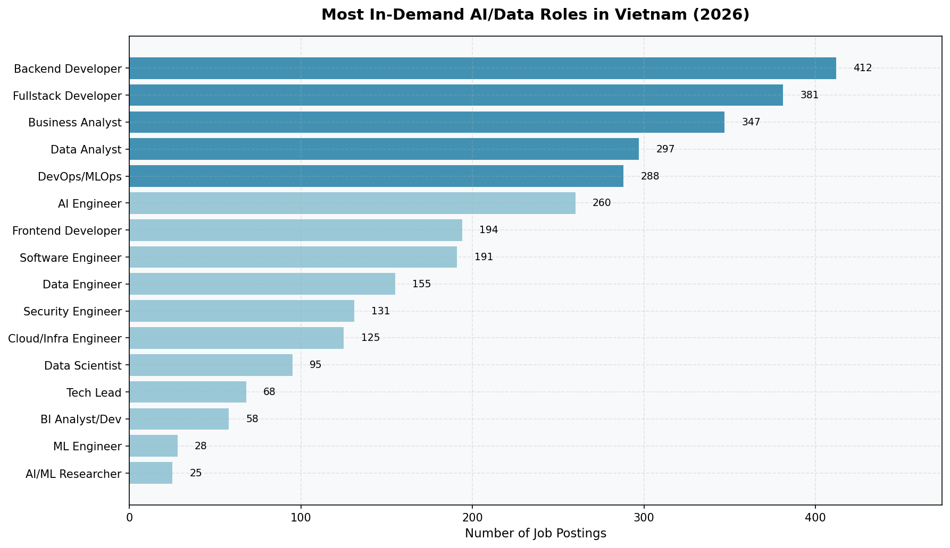
Hình 4. 1: : Phân bổ nhu cầu tuyển dụng theo vai trò

Phân tích địa lý tuyển dụng
Hà Nội và TP.HCM chiếm lần lượt 46% và 38% tổng số tin, cùng nhau đóng góp 84% thị trường – mức tập trung địa lý rất cao. Phân tích vai trò theo thành phố cho thấy sự khác biệt có ý nghĩa: Hà Nội thiên về Data Analyst, Business Analyst và enterprise IT; TP.HCM thiên về AI/ML Engineer và product tech. Điều này phản ánh cấu trúc kinh tế khác biệt giữa hai thành phố: Hà Nội được chi phối bởi doanh nghiệp nhà nước và ngân hàng; TP.HCM bởi startup, FDI công nghệ và offshore development centers.
Hình 4. 2 dưới đây trình bày phân bổ tin tuyển dụng theo tỉnh, thành phố, qua đó làm rõ mức độ tập trung và sự đa dạng của nhu cầu nhân lực theo vùng địa lý.
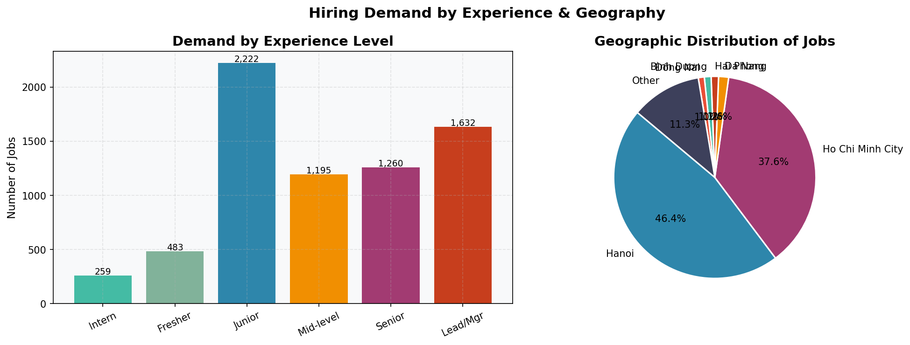
Hình 4. 2: : Phân bổ nhu cầu tuyển dụng theo thành phố

Phân tích mức lương
Trong số 2.959 tin có công bố mức lương cụ thể (chiếm 42% tổng số), mức lương trung vị đạt 980 USD/tháng, tương đương khoảng 25 triệu đồng. Phân phối mức lương lệch về phía giá trị cao do ảnh hưởng của một số vị trí cấp cao trả thù lao vượt trội, khiến mức lương bình quân (1.323 USD/tháng) cao hơn đáng kể so với trung vị. Thang lương theo cấp bậc kinh nghiệm thể hiện rõ ràng: từ khoảng 300 USD với vị trí thực tập sinh tăng dần lên 1.800 USD và cao hơn đối với cấp trưởng nhóm và quản lý.
Hình 4.3 dưới đây minh họa phân phối mức lương toàn bộ mẫu, cho thấy dạng phân phối lệch phải đặc trưng và đường trung vị thị trường.
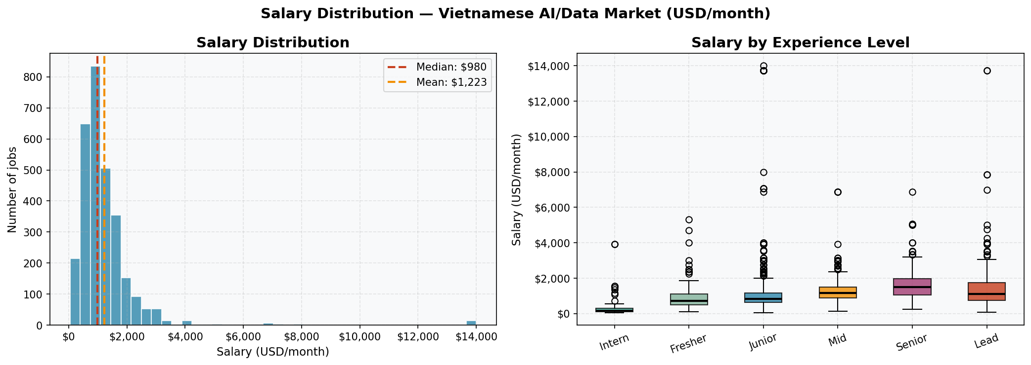
Hình 4. 3: Phân phối mức lương (USD/tháng)

Hình 4.4 và Hình 4.5 lần lượt so sánh mức lương trung vị theo nhóm vai trò và theo từng thành phố, làm nổi bật các nhóm nghề và địa bàn có mức thù lao cạnh tranh nhất.
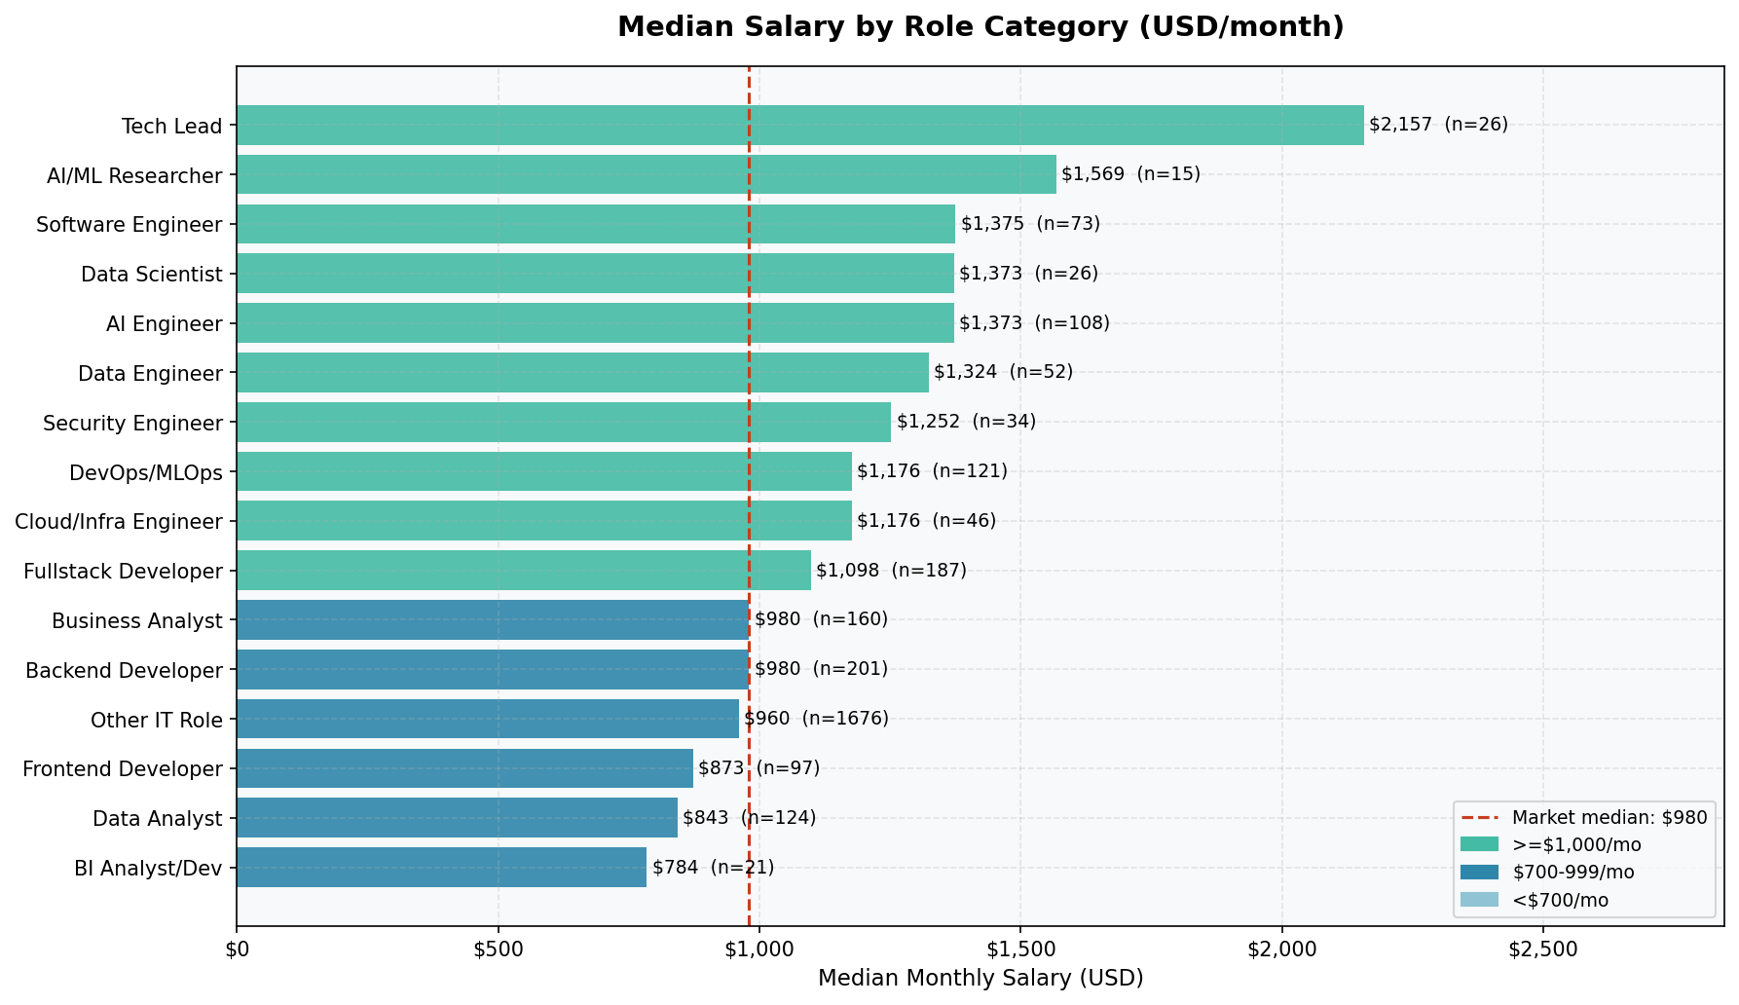
Hình 4. 4: Lương trung vị theo vai trò
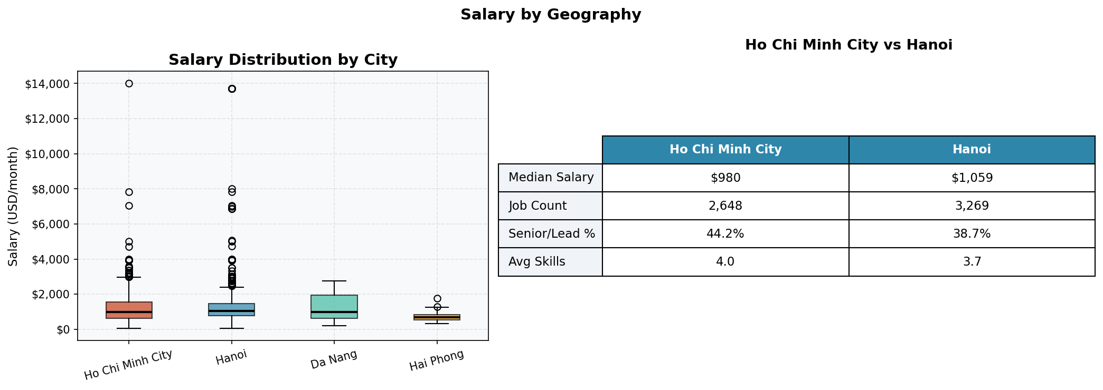
Hình 4. 5: Lương trung vị theo thành phố

Phân tích kỹ năng tuyển dụng
Từ 7.051 tin tuyển dụng, nhóm nghiên cứu tổng hợp được 3.943 kỹ năng kỹ thuật riêng biệt. Phân phối tần suất có dạng tập trung cao: 10 kỹ năng phổ biến nhất chiếm tới 43% tổng số lần xuất hiện – xu hướng điển hình của thị trường lao động công nghệ. Python (1.282 lần) và SQL (1.199 lần) cùng dẫn đầu, khẳng định vai trò là bộ đôi nền tảng không thể thiếu trong mọi nhóm công việc Dữ liệu. Java xếp thứ ba với 981 lần xuất hiện, phản ánh tỷ trọng lớn của hệ sinh thái phần mềm doanh nghiệp trong ngành ngân hàng và viễn thông tại Việt Nam.
Đáng chú ý, khi phân tích mối liên hệ giữa kỹ năng và mức lương, nhóm kỹ năng vận hành hạ tầng dữ liệu – bao gồm Spark, Kafka, Kubernetes và Airflow – nhất quán đứng đầu về mức lương trung vị, vượt hơn 30% so với mức thị trường. Kết quả này cho thấy sự khan hiếm nguồn cung nhân lực trong mảng vận hành và hạ tầng dữ liệu – chứ không phải mức độ phức tạp về thuật toán – mới là yếu tố tạo ra khác biệt lương lớn nhất trên thị trường hiện tại.
Hình 4. 6 trình bày 20 kỹ năng kỹ thuật được yêu cầu nhiều nhất; Hình 4.7 thể hiện sự phân bổ kỹ năng theo từng nhóm vai trò dưới dạng biểu đồ nhiệt; Hình 4.8 xếp hạng các kỹ năng theo mức lương trung vị của người nắm giữ kỹ năng đó.
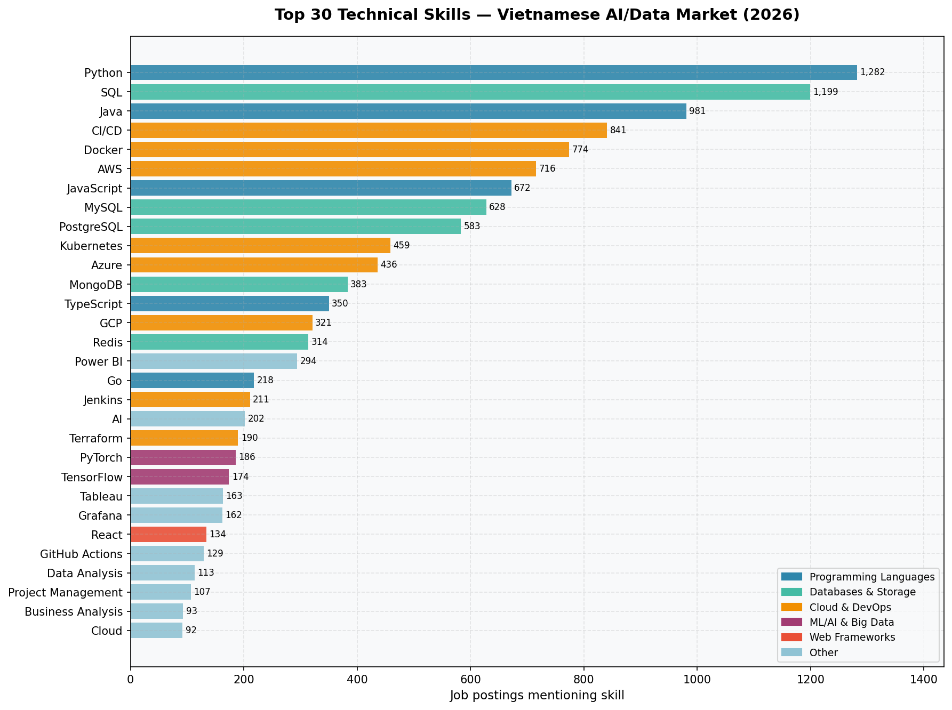
Hình 4. 6: Top 20 kỹ năng được yêu cầu nhiều nhất
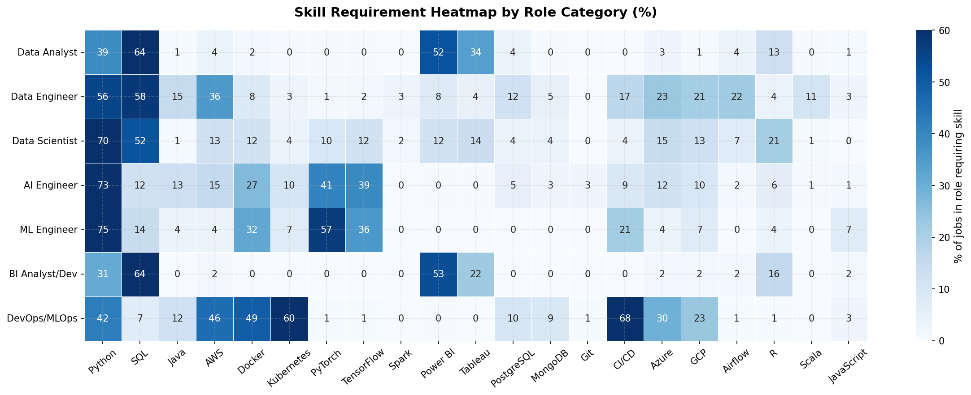
Hình 4. 7: Ma trận kỹ năng theo vai trò
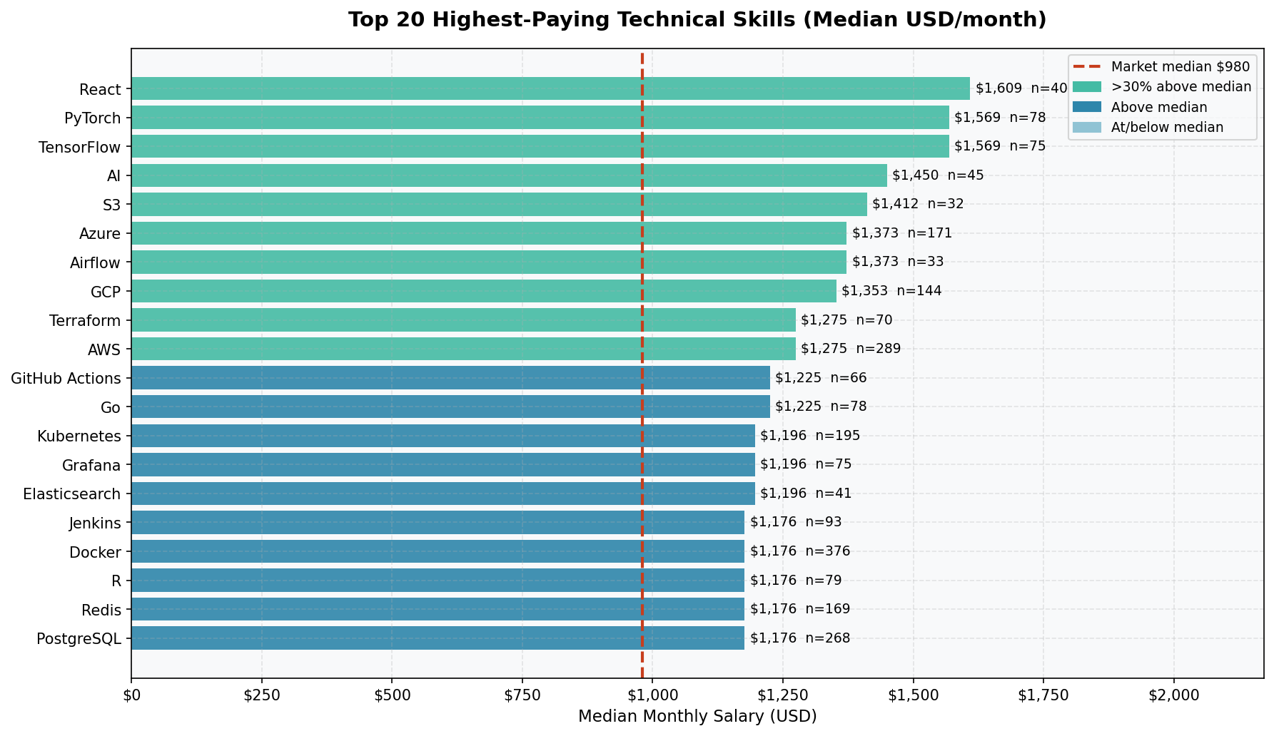
Hình 4. 8: Top kỹ năng được trả lương cao nhất

Phân tích công ty và nguồn tuyển dụng
FPT Software dẫn đầu về số lượng tin tuyển dụng, theo sau bởi các công ty IT service và ngân hàng lớn. Phân tích chuyên môn hóa vai trò theo công ty cho thấy: tổ chức tài chính tập trung Data/Business Analyst; các công ty AI–native và startup tập trung AI/ML Engineer; công ty IT service như FPT duy trì danh mục vai trò đa dạng do nhu cầu phục vụ nhiều khách hàng.
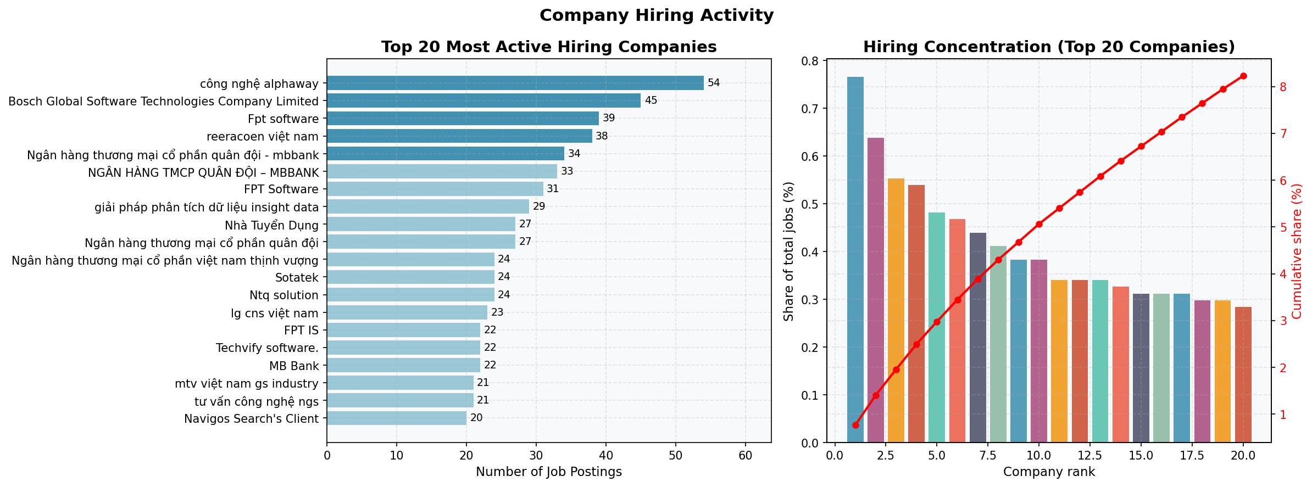
Hình 4. 9: Top 15 công ty tuyển dụng nhiều nhất

Phân tích xu hướng theo thời gian
Phân tích chuỗi thời gian theo tháng cho thấy đỉnh tuyển dụng rõ rệt vào tháng 2–3/2026, phù hợp với hiệu ứng bù Tết đã được ghi nhận trong nghiên cứu thị trường lao động Việt Nam. Đặc biệt, trong khi số lượng tin Data Analyst duy trì ổn định sau đỉnh, số lượng tin AI/ML Engineer tiếp tục tăng và không hồi phục – dấu hiệu của structural expansion khác biệt với cyclical fluctuation.
Hình 4. 10 dưới đây so sánh diễn biến tuyển dụng theo tháng của các vai trò chính, làm nổi bật sự khác biệt về tốc độ và tính bền vững trong tăng trưởng nhu cầu nhân lực.
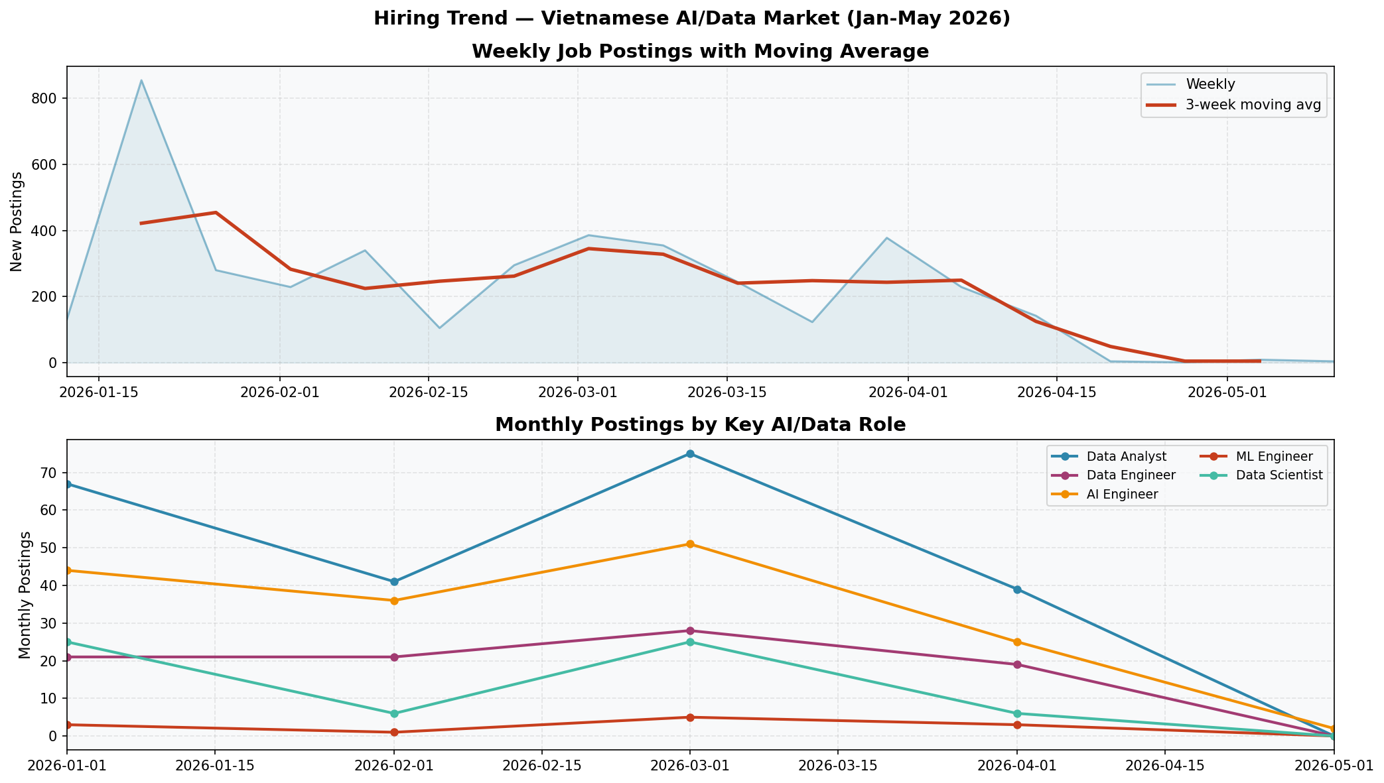
Hình 4. 10: Xu hướng tuyển dụng theo tháng – phân theo vai trò

Các insight chính từ EDA
Phân tích khám phá dữ liệu rút ra năm phát hiện có giá trị thực tiễn cao:
- Python và SQL là bộ đôi kỹ năng nền tảng không thể thiếu, xuất hiện trong hơn 17% tổng số tin tuyển dụng ở mọi vai trò.
- Lương nhóm vận hành và hạ tầng dữ liệu dẫn đầu thị trường với mức trung vị trên 1.200 USD/tháng – phần bù sinh ra từ sự khan hiếm nguồn cung, không phải độ phức tạp công việc.
- Thành phố Hồ Chí Minh trả lương cao hơn Hà Nội từ 10 đến 15%, phản ánh sự tập trung của đầu tư nước ngoài và doanh nghiệp công nghệ cao tại đây.
- Nhu cầu Kỹ sư AI mang tính tăng trưởng cơ cấu – xu hướng tăng liên tục, không quay về mức nền như các vai trò phân tích truyền thống.
- 58% tin tuyển dụng không công bố mức lương, tạo ra bất cân xứng thông tin đáng kể; cần lưu ý thiên lệch chọn mẫu khi diễn giải các phân tích lương.

Hình 4. 11 dưới đây trình bày ma trận tương quan giữa các biến số định lượng chính trong bộ dữ liệu, hỗ trợ xác định các mối quan hệ tuyến tính có ý nghĩa thống kê.
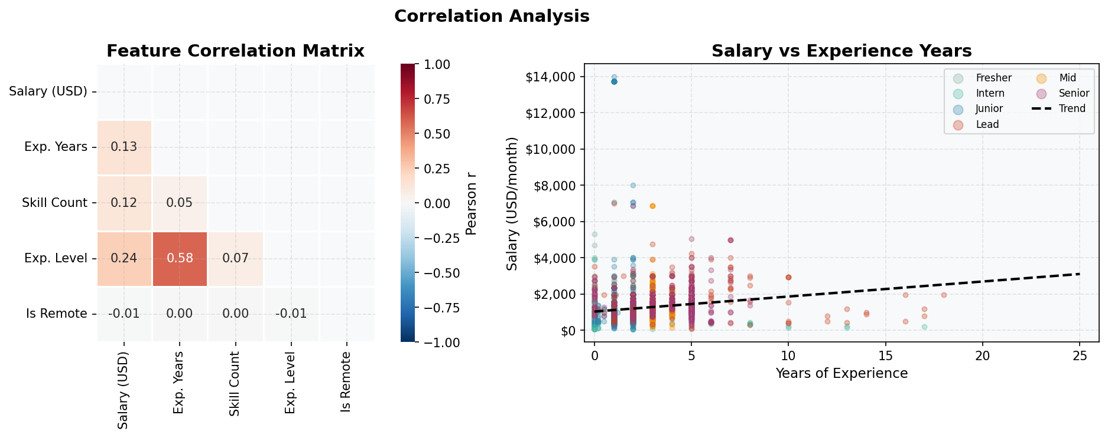
Hình 4. 11: Ma trận tương quan giữa các biến số chính

DASHBOARD TRỰC QUAN HÓA

Triển khai và truy cập trực tuyến
Dashboard đã được triển khai công khai trên nền tảng Streamlit Community Cloud và có thể truy cập trực tiếp qua trình duyệt web mà không cần cài đặt thêm phần mềm. Đây là một trong những điểm khác biệt quan trọng của đề tài so với các sản phẩm phân tích chỉ tồn tại dưới dạng notebook hay báo cáo tĩnh – kết quả nghiên cứu được hiện thực hóa thành công cụ có thể sử dụng ngay bởi bất kỳ người dùng nào có kết nối Internet.
Dashboard trực tuyến:
https://vn-ai-data-job-market-intelligence-qtagmjab5appvhhgqqphbke.streamlit.app/


Mục tiêu thiết kế dashboard
Dashboard được thiết kế với mục tiêu chuyển hóa kết quả EDA phức tạp thành công cụ business intelligence thực dụng, phục vụ người dùng phi kỹ thuật. Triết lý thiết kế tham khảo Power BI và Tableau: ưu tiên insight ngay lập tức (insight at a glance), tương tác trực quan, và khả năng drill–down từ tổng quan đến chi tiết.

Kiến trúc dashboard
Dashboard được xây dựng trên nền tảng Streamlit theo kiến trúc đa trang, trong đó lớp xử lý phân tích được tách biệt hoàn toàn khỏi lớp hiển thị giao diện. Bộ lọc do người dùng thiết lập được duy trì nhất quán khi chuyển qua lại giữa các trang. Dữ liệu được lưu đệm sau lần tải đầu tiên nhằm tối ưu tốc độ phản hồi. Dashboard gồm tám trang chức năng chính:
- Trang Tổng quan: 8 chỉ số thị trường quan trọng và biểu đồ phân bổ tổng hợp
- Trang Phân tích Lương: phân phối, so sánh theo vai trò, thành phố và cấp bậc
- Trang Phân tích Kỹ năng: tần suất kỹ năng, biểu đồ nhiệt và đám mây từ khóa
- Trang Phân tích Công ty: xếp hạng nhà tuyển dụng và cơ cấu vai trò
- Trang Phân tích Địa lý: so sánh Hà Nội và Thành phố Hồ Chí Minh
- Trang Xu hướng: diễn biến tuyển dụng theo tháng và ngày trong tuần
- Trang Phân tích CV: công cụ so khớp hồ sơ ứng viên với yêu cầu thị trường
- Trang Xuất dữ liệu: tải về số liệu đã lọc và các báo cáo tổng hợp

Bộ lọc và KPI tổng quan
Thanh điều hướng bên trái cung cấp bộ lọc tổng hợp áp dụng đồng thời trên toàn bộ tám trang: thành phố, vai trò, cấp bậc kinh nghiệm, nguồn tuyển dụng, hình thức làm việc và khoảng mức lương mong muốn. Tám thẻ chỉ số hiển thị ngay lập tức sau khi áp dụng bộ lọc: tổng số tin, số doanh nghiệp, số thành phố, lương trung vị, tỷ lệ công bố lương, kỹ năng hàng đầu và công ty tuyển dụng nhiều nhất.

Trang Salary Analytics
Trang này cung cấp năm biểu đồ tương tác: biểu đồ phân phối lương có đánh dấu giá trị trung vị; biểu đồ hộp so sánh mức lương theo năm cấp bậc kinh nghiệm; biểu đồ thanh ngang xếp hạng mức lương trung vị theo vai trò và theo thành phố; và biểu đồ các kỹ năng được trả lương cao nhất. Người dùng có thể tải về dữ liệu lương đã lọc theo điều kiện đã chọn.

Trang Skill Analytics
Trang Skills bao gồm: biểu đồ top 20 kỹ năng; biểu đồ top kỹ năng có lương cao; heatmap kỹ năng theo vai trò (12 kỹ năng × 6 vai trò); và tag cloud 50 kỹ năng phổ biến với kích thước tỷ lệ với tần suất. Tính năng export danh sách top 200 kỹ năng ra CSV.

Trang Company Analytics
Trang Company hiển thị: top 15 công ty tuyển dụng; phân bổ remote vs onsite; pie chart theo nguồn; và biểu đồ grouped bar thể hiện chuyên môn hóa vai trò của top 8 công ty. Tính năng export danh sách công ty với số tin, vai trò chủ đạo và thành phố.

Trang Geographic Analytics
Trang Geographic cung cấp so sánh song song giữa TP.HCM và Hà Nội trên hai chiều: phân bổ vai trò và mức lương trung vị theo vai trò. Biểu đồ grouped bar side–by–side cho phép đọc nhanh sự khác biệt cấu trúc giữa hai thành phố.

Trang Hiring Trends
Trang Timeseries trình bày xu hướng tuyển dụng tổng thể theo tháng (area line chart với đường trung bình), xu hướng theo 5 vai trò chính (multiline chart), và phân bổ theo ngày trong tuần (bar chart). Insight panel giải thích ý nghĩa kinh doanh của từng xu hướng.

Chức năng xuất dữ liệu và biểu đồ
Dashboard hỗ trợ tải về dữ liệu đã lọc theo định dạng bảng tính, biểu đồ độ phân giải cao, và báo cáo tóm tắt dạng văn bản có cấu trúc. Mọi biểu đồ đều có nút tải xuống tích hợp ngay trên thanh công cụ của biểu đồ, giúp người dùng dễ dàng tái sử dụng hình ảnh trong các báo cáo và thuyết trình của mình.

Hướng dẫn truy cập nhanh
Dashboard được triển khai miễn phí trên Streamlit Community Cloud và hoạt động ổn định trên mọi trình duyệt hiện đại. Người dùng không cần tài khoản hay đăng nhập. Dưới đây là thông tin truy cập đầy đủ:
Bảng 5. 1: Thông tin truy cập dashboard trực tuyến
Thông tin | Chi tiết
Địa chỉ truy cập | https://vn-ai-data-job-market-intelligence-qtagmjab5appvhhgqqphbke.streamlit.app/
Nền tảng | Streamlit Community Cloud
Yêu cầu | Trình duyệt web (Chrome, Firefox, Edge) – không cần cài đặt
Dữ liệu | 7.051 tin tuyển dụng AI/Data Việt Nam, tháng 1–5/2026
Số trang phân tích | 8 trang: Tổng quan, Lương, Kỹ năng, Công ty, Địa lý, Xu hướng, CV, Xuất
Bộ lọc | Thành phố, vai trò, cấp bậc, nguồn, hình thức làm việc, khoảng lương

RESUME ANALYZER

Mục tiêu của Resume Analyzer
Resume Analyzer là tính năng bổ sung giúp ứng viên đánh giá mức độ phù hợp giữa hồ sơ cá nhân và yêu cầu thị trường tuyển dụng AI/Data. Khác với các hệ thống ATS thương mại, tính năng này ưu tiên tính minh bạch (explainability): người dùng có thể thấy chính xác kỹ năng nào khớp, kỹ năng nào còn thiếu, và điểm số được tính như thế nào.

Trích xuất kỹ năng từ CV
Module SkillExtractor (src/nlp/skill_extractor.py) sử dụng hai chiến lược bổ sung nhau: (1) Keyword matching với từ điển kỹ năng được xây dựng từ bộ dữ liệu tuyển dụng; (2) Pattern matching cho các cụm từ kỹ thuật phức tạp (ví dụ: 'machine learning', 'natural language processing', 'time series forecasting'). Kết quả được chuẩn hóa về lowercase để tránh trùng lặp do viết hoa.

So khớp CV với mô tả công việc
Module ResumeMatcher (src/resume_analyzer/matcher.py) tính toán ba chỉ số phụ:
- Skill overlap (60%): tỷ lệ kỹ năng trong CV xuất hiện trong JD yêu cầu.
- Keyword overlap (20%): tỷ lệ từ khóa ATS quan trọng trong JD xuất hiện trong văn bản CV.
- Experience alignment (20%): so sánh số năm kinh nghiệm ứng viên cung cấp với số năm JD yêu cầu.

Cách tính điểm phù hợp
Điểm tổng = 0.6 × skill_score + 0.2 × keyword_score + 0.2 × experience_score, với mỗi chỉ số phụ được tính trên thang 0–100. Công thức này được thiết kế để phản ánh thực tế tuyển dụng: kỹ năng kỹ thuật là tiêu chí quan trọng nhất, theo sau là keywords ATS và kinh nghiệm.

Phân tích kỹ năng còn thiếu
Sau khi tính điểm, hệ thống xác định: (1) Matched skills – kỹ năng có trong cả CV và JD; (2) Missing skills – kỹ năng JD yêu cầu nhưng CV chưa đề cập; (3) Missing keywords – từ khóa ATS quan trọng chưa xuất hiện trong CV. Danh sách này được ưu tiên theo tần suất xuất hiện trong toàn bộ bộ dữ liệu.

Gợi ý cải thiện hồ sơ
Module tự động sinh khuyến nghị cụ thể: thêm kỹ năng còn thiếu vào CV, bổ sung keywords ATS vào phần mô tả kinh nghiệm, và điều chỉnh số năm kinh nghiệm nếu có sự lệch đáng kể. Các khuyến nghị được trình bày theo thứ tự ưu tiên dựa trên tần suất thị trường.

Giao diện Resume Analyzer trên dashboard
Trang 6_Resume.py cung cấp giao diện hai cột: cột trái để upload CV (PDF/DOCX/TXT) hoặc dán nội dung thủ công; cột phải để chọn JD từ bộ dữ liệu (lọc theo vai trò). Sau khi phân tích, dashboard hiển thị: 4 KPI cards (match score, skill overlap, keyword overlap, experience fit); radar chart so sánh ba chiều; bảng kỹ năng khớp/còn thiếu; keyword ATS panel; tab khuyến nghị; và tính năng export kết quả ra CSV và Markdown.

KẾT QUẢ VÀ THẢO LUẬN

Kết quả phân tích chính
Đề tài đã hoàn thành xây dựng bộ dữ liệu 7.051 tin tuyển dụng AI/Data từ 6 nền tảng Việt Nam, cùng hệ thống phân tích đa chiều và dashboard tương tác. Kết quả định lượng nổi bật: mức lương trung vị 980 USD/tháng; 3.943 kỹ năng unique với Python và SQL dẫn đầu; thị trường tập trung tại Hà Nội (46%) và TP.HCM (38%); AI Engineer có tốc độ tăng trưởng cấu trúc cao nhất.

Business insights
Năm insight qsuan trọng nhất rút ra từ phân tích:
- Python + SQL: không thể thương lượng – đây là baseline tối thiểu cho mọi vai trò Data, bất kể cấp bậc hay chuyên môn.
- MLOps premium: lương cao nhất thuộc về kỹ năng vận hành – Spark, Kafka, Kubernetes – không phải kỹ năng thuật toán.
- Địa lý quyết định: TP.HCM không chỉ trả lương cao hơn mà còn mở ra cơ hội cho các vai trò AI/ML cấp cao hơn.
- AI Engineer: xu hướng tăng không theo mùa vụ – đây là tín hiệu structural demand, không phải hiệu ứng Tết.
- Bất cân xứng thông tin lương: 58% không công bố lương tạo bất lợi đàm phán cho ứng viên thiếu thông tin thị trường.

Khuyến nghị cho ứng viên
- Ưu tiên Python + SQL + ít nhất một cloud platform (AWS/GCP/Azure) trong 6 tháng đầu.
- Đầu tư vào MLOps tools (Airflow, dbt, Kubernetes) sau khi có nền tảng vững – ROI về lương rõ rệt nhất.
- Nếu ở Hà Nội muốn lương cao hơn: chủ động target các công ty FDI hoặc remote roles của công ty TP.HCM.
- Tham khảo bộ dữ liệu công khai để negotiation lương – đừng để employer là nguồn thông tin lương duy nhất.

Khuyến nghị cho nhà tuyển dụng
- Công bố khoảng lương trong JD: giảm bất cân xứng thông tin, thu hút ứng viên có mục tiêu rõ ràng, giảm thời gian sàng lọc.
- Tuyển AI Engineer sớm: cạnh tranh đang tăng và thị trường chưa đến đỉnh – chi phí tuyển dụng sẽ cao hơn theo thời gian.
- Phân biệt rõ Data Analyst và Business Analyst trong JD: hai vai trò có kỹ năng và lương benchmark khác nhau đáng kể.

Hạn chế của đề tài
- Thiên lệch nguồn: 123job chiếm 58% có thể ảnh hưởng phân phối kỹ năng và mức lương của toàn bộ dataset.
- Missing salary không ngẫu nhiên: postings công bố lương thiên về roles cạnh tranh, tạo selection bias trong phân tích lương.
- Cửa sổ quan sát ngắn (5 tháng): không đủ để phân tích seasonality dài hạn hoặc so sánh với năm trước.
- Resume Analyzer: chỉ dùng keyword/pattern matching – không nắm bắt được ngữ nghĩa hay context của kỹ năng.
- TopCV bị hạn chế: chỉ đạt 36% mô tả công việc đầy đủ, ảnh hưởng đến phân tích skills của phân khúc này.

KẾT LUẬN VÀ HƯỚNG PHÁT TRIỂN

Kết luận
Đề tài đã hoàn thành đầy đủ các mục tiêu đề ra: xây dựng bộ dữ liệu tuyển dụng AI/Data Việt Nam quy mô 7.051 tin từ 6 nền tảng; thực hiện phân tích EDA toàn diện theo 6 chiều (vai trò, lương, kỹ năng, công ty, địa lý, thời gian); xây dựng dashboard tương tác 8 trang với bộ lọc đồng bộ; và tích hợp tính năng Resume Analyzer với điểm số minh bạch và khuyến nghị cụ thể.
Các phát hiện chính xác nhận một số hypothesis quan trọng về thị trường AI/Data Việt Nam: thị trường đang ở giai đoạn đầu–giữa của adoption; kỹ năng hạ tầng khan hiếm hơn và được trả lương cao hơn kỹ năng thuật toán; AI Engineer đang tăng trưởng có cấu trúc trong khi Data Analyst duy trì ổn định. Những insight này có giá trị thực tiễn cho cả ứng viên lẫn nhà tuyển dụng trong việc ra quyết định dựa trên dữ liệu.

Đóng góp của đề tài
- Bộ dữ liệu: 7.051 tin tuyển dụng AI/Data Việt Nam với 36 trường thông tin – bộ dữ liệu mở lớn nhất thuộc loại này tại Việt Nam.
- Phương pháp: quy trình thu thập đa nền tảng có thể tái sử dụng cho các nghiên cứu thị trường lao động tương tự.
- Dashboard: công cụ BI sẵn sàng triển khai, có thể mở rộng cho các domain tuyển dụng khác.
- Resume Analyzer: prototype explainable skill matching với kiến trúc mô–đun, dễ mở rộng.

Hướng phát triển trong tương lai
- Mở rộng thu thập: bổ sung LinkedIn, Glassdoor để tăng tính đại diện và giảm thiên lệch nguồn.
- Cập nhật liên tục: xây dựng pipeline tự động cập nhật dữ liệu hàng tuần để theo dõi xu hướng dài hạn.
- Resume Analyzer nâng cao: tích hợp semantic matching dùng sentence transformers để hiểu ngữ nghĩa kỹ năng.
- Dự báo lương: xây dựng mô hình hồi quy giải thích được (XGBoost + SHAP) để dự báo khoảng lương cho vị trí cụ thể.
- Google OAuth: tích hợp authentication để cá nhân hóa trải nghiệm và lưu lịch sử phân tích CV.
- Mở rộng domain: áp dụng framework cho các lĩnh vực tuyển dụng khác (marketing, tài chính, y tế).

TÀI LIỆU THAM KHẢO
[1] Acemoglu, D., & Autor, D. (2011). Skills, tasks and technologies: Implications for employment and earnings. Handbook of Labor Economics, 4, 1043–1171.
[2] Levy, F., & Murnane, R. J. (2004). The New Division of Labor: How Computers Are Creating the Next Job Market. Princeton University Press.
[3] McKinsey Global Institute (2023). The state of AI in 2023: Generative AI's breakout year.
[4] Plotly Technologies Inc. (2015). Collaborative data science. Plotly Technologies Inc. https://plot.ly
[5] Streamlit (2024). The fastest way to build and share data apps. https://streamlit.io
[6] Tukey, J. W. (1977). Exploratory Data Analysis. Addison–Wesley.
[7] VietnamWorks (2024). Vietnam IT Salary Report 2024. Navigos Group.
[8] World Bank (2023). Vietnam Digital Economy Report. Washington, DC: World Bank.

PHỤ LỤC

Phụ lục A: Thống kê mô tả bộ dữ liệu
Chỉ số | Giá trị | Ghi chú
Tổng số bản ghi | 7.051 | Sau deduplication
Số doanh nghiệp | 3.496 | Company unique
Số tỉnh/thành phố | 195 | Sau chuẩn hóa
Số kỹ năng unique | 3.943 | Sau loại soft skills
Lương trung vị | $980 USD/tháng | ~25 triệu VND
Tỷ lệ công bố lương | 42% | 2.959/7.051 bản ghi
Cột dữ liệu | 36 | Schema đầy đủ
Khoảng thời gian | T1–T5/2026 | 5 tháng
Nguồn lớn nhất | 123job (58.3%) | 4.110 bản ghi

Phụ lục B: Danh sách Top 20 Kỹ năng
Hạng | Kỹ năng | Số lần xuất hiện
1 | Python | 1.282
2 | SQL | 1.199
3 | Java | 981
4 | CI/CD | 743
5 | Docker | 698
6 | Git | 671
7 | JavaScript | 634
8 | Machine Learning | 589
9 | PostgreSQL | 512
10 | AWS | 498
11 | Kubernetes | 476
12 | TensorFlow | 423
13 | PyTorch | 418
14 | Spark | 389
15 | Tableau | 356
16 | Power BI | 334
17 | Airflow | 312
18 | dbt | 287
19 | React | 265
20 | MongoDB | 243

Phụ lục C: Cấu trúc thư mục dự án
Project/
├── app.py # Điểm khởi động dashboard
├── pages/ # 8 trang phân tích
├── utils/ # Tiện ích dùng chung
├── src/
│ ├── crawler/ # Thu thập dữ liệu 6 nền tảng
│ ├── preprocessing/ # Làm sạch và chuẩn hóa
│ ├── nlp/ # Trích xuất kỹ năng
│ └── resume_analyzer/ # Phân tích hồ sơ ứng viên
├── data/
│ ├── raw/ # Dữ liệu thô từ thu thập
│ ├── cleaned/ # Sau làm sạch, loại trùng
│ └── processed/ # Dữ liệu cuối, định dạng Parquet
├── notebooks/ # 3 sổ tay phân tích Jupyter
├── outputs/
│ ├── charts/ # 16 biểu đồ PNG
│ ├── slides/ # Slide thuyết trình
│ └── reports/ # Báo cáo tổng kết
└── requirements.txt

